

**凯捷云安全平台解决方案**

——行云服务案例介绍

内容纲要

第1章 客户背景和需求 1

1.1 客户背景 1

1.2 需求和挑战 2

第2章 行云服务云运维平台 4

第3章 行云服务应用价值 9

# 客户背景和需求

## 客户背景

凯捷创建于1967年，总部设于法国巴黎，在40多个国家和地区拥有员工120,000 名，是全球领先的管理咨询、信息技术和IT服务供应商。凯捷于1997年登陆中国，在上海、北京、广州、昆山、香港和台北等地均设有分支机构。2008年，凯捷在昆山成立全球服务交付与云计算中心，是中国地区最大的服务交付和云计算中心之一，该中心为面向全球范围内的企业客户提供SAP、ORACLE等的ERP技术开发和实施服务。

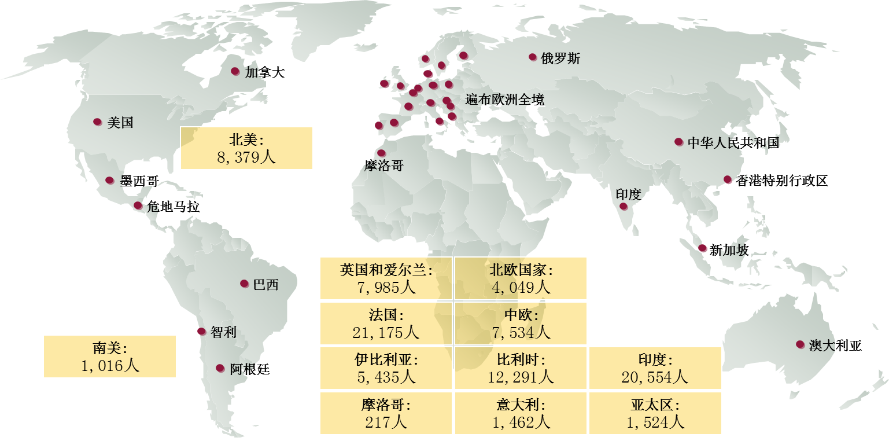

图：员工遍布40多个多家和地区

## 需求和挑战

面对全球化的竞争和IT服务市场的不断变化，凯捷的各方面业务也面临着不同的压力和挑战，主要体现在：

1. 技术团队的不断扩充，导致人力成本压力的急剧上升

凯捷为遍及全球的客户提供ERP咨询和实施服务，大型的ERP项目的实施和交付需要大量的技术人才长期到客户现场与客户的技术人员共同沟通、需求确认、二次开发、实施交付来完成。然而，这类项目的实施和交付周期一般都比较长，少则1年，多则几年（以凯捷在香港的某客户ERP项目为例，投入15人的技术团队，耗时2年完成）。正因如此，此类服务的拓展就需要凯捷不断的扩充人力资源来组建项目交付团队。当项目交付后进入售后维护期，为满足客户对服务响应和服务质量的要求，又需要大量的技术人员经常性的出差到世界各地，甚至为提高客户的满意度，响应客户本地化服务的苛刻要求，设立较多的本地化分支机构。然而，伴随着人力、交通、住宿等差旅成本的不断增加，使得这些服务项目利润率不断下降，整体服务的成本不断增加。

同时，由于资深专家资源分布不均，为应对一些高端客户要求，往往需要这些专家经常性的出差，这使得这些专家的生活质量下降，不堪重负，从而导致公司大量高端人才的流失，严重影响公司技术力量的沉淀和团队的长期建设。

综上，无论是凯捷的企业客户还是公司内部的技术专家，都需要凯捷能够提供高效便捷的服务交付手段来支撑服务的落地。同时，客户分布在全球各地，凯捷的IT专家也分布在全球各地，如何整合分处异地的客户和自身的专家资源，优化服务团队、降低服务成本，提高客户满意度，及时高效的实现服务交付是凯捷亟待解决的问题。

1. 应对高端客户要求，缺乏安全、高效的售后运维手段

凯捷将咨询服务、技术服务、外包服务这三大核心业务贯穿于全行业的同时，又按照市场及客户的需求，将服务侧重在金融服务行业，为金融服务行业提供端到端的解决方案。在全球排名前30的金融服务机构中，凯捷的专业服务占据较大份额。

众所周知，快速的服务响应、安全合规的服务交付是客户选择一家IT服务机构的重要因素，尤其是金融行业对服务的响应和运维的安全有着极其严格的要求和限制。以凯捷客户-香港某上市公司的项目为例，凯捷在该项目交付后，继续为其提供售后维护服务。作为核心业务系统，客户要求凯捷提供7*24小时响应的售后服务支持，同时出于网络安全和合规运维的要求，需要工程师进行现场运维，并有客户专人陪同。

虽然凯捷在香港有分支机构，但本地运维人员的数量和技术能力有限，当出现重大疑难问题时，往往需要国内或全球范围的技术专家支援，甚至需要当时项目实施阶段的技术专家参与，而实施阶段的技术专家多是从全球各地临时抽调的资深专家组成，无论是国内还是海外的专家，由于地理位置的限制，无法及时赶赴现场，同时受限于客户对网络运维安全的要求，无法进行合规的远程支援。所以，专家资源的快速调配和远程安全运维手段的缺乏使得凯捷在满足客户服务响应方面面临着巨大挑战。

# 云安全平台解决方案

借助于行云服务的远程运维和安全管控能力，凯捷搭建了面向全球企业客户的云安全平台。通过云安全平台，凯捷可以快速的将全球客户的IT基础环境、运维人员以及凯捷分布于世界各地的技术资源统一的接入到云安全平台，将服务交付形式由传统的“现场化”变为更加及时高效的“远程化”服务交付，同时，利用行云服务的安全管控能力，使得服务交付过程更加安全合规，免除客户的后顾之忧。通过云安全平台进行服务交付，可在满足客户要求的前提下，提高服务交付的效率，降低服务交付成本，提升客户的满意度。

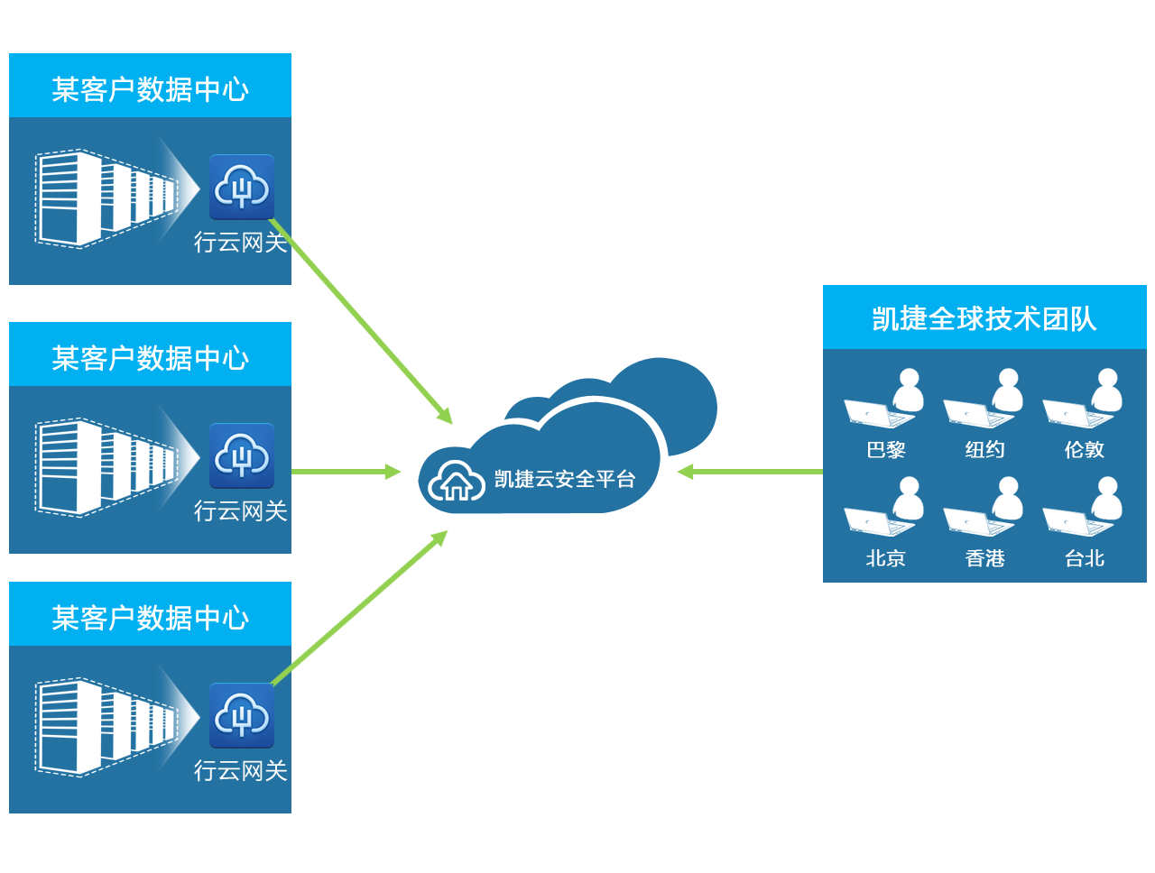

图：凯捷云安全平台模型

1. 通过行云服务“类现场“的远程交付能力，降低服务交付成本

通过在客户方部署行云网关软件，可以快速的将客户方原本网络隔离的局域网内IT设备与云安全平台进行连接，并以统一界面进行直观展示。

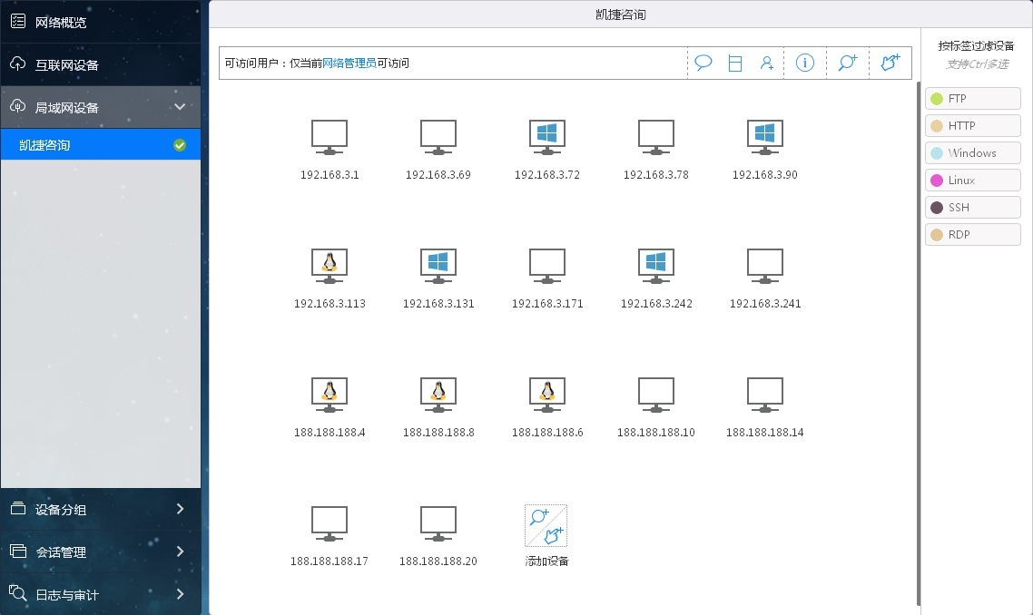

图：凯捷设备网络的管理页面

同时，凯捷和客户方的技术专家，都可以通过云安全平台提供的统一管理入口，快速对已接入云安全平台的IT设备和基础环境进行访问，从而由云安全平台为双方构建了一个虚拟的工作场景。在这个工作场景中，双方可访问相同的IT基础设施，可同时面对相同的会话界面进行访问操作，在协同的过程中可以进行语音沟通、文字交流、实时对讲、协同白板等，如亲临现场一样，借助云安全平台构建的这个“类现场”的服务平台，当某项目需要实施或与客户共同开发来完成时，双方的技术人员即可通过云安全平台进行远程服务交付或共同进行技术开发，而无需派出大量的技术人员长期出差到客户现场。服务的交付形式由“现场”转变为“远程”，应对分布全球的项目，不必再组建庞大分散的技术团队长期出差驻点。应对高端客户要求，技术专家也无需再舟车劳顿，飞来飞去。同时，也可集中调配凯捷全球的技术力量，对分布于全球各地的客户进行远程集中化运维和协同服务交付，真正有效的将凯捷中国团队与全球业务网络和技术资源高度融合，形成相互支持的网络化服务能力，投入更少的技术资源，覆盖更多客户，达到整合资源、优化团队、降低成本的目的。

1. 利用行云服务的安全体系，构建安全、合规的服务交付平台，彻底打消客户顾虑

这种类现场的远程服务，无论对凯捷还是对凯捷服务的客户，都会大大提升服务效率与质量，而客户对这种服务方式最大的顾虑是“安全”。因此，采用这种类现场的远程服务，最大的障碍是客户的心理接受程度与客户使用习惯的培养。基于此，凯捷公司尝试从下述方面为客户提供安全层面的全方位考量，再加上凯捷公司卓越的市场品牌与安全承诺，从而彻底打消了客户顾虑。

针对客户对服务响应时间和服务交付过程安全的要求，利用行云服务的权限控制、链路加密、证书认证等一系列安全管控体系，帮助客户构建安全、合规的远程云安全平台，具体如下：

**安全**

应对客户对安全的严苛要求，基于行云服务构建的云安全平台具有五大安全保障体系。确保服务远程交付的安全。

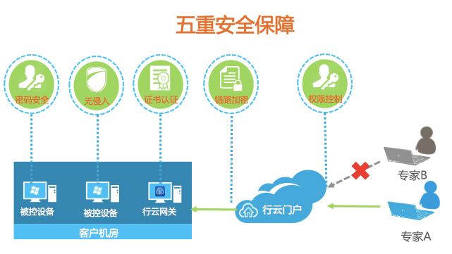

图：云平台的安全保障体系

* 系统密码安全：无泄漏，客户自己掌控，无需告知他人，登录后再邀请专家接入。
* 无侵入：被控设备无需安装任何软件。
* 证书认证：被控设备通过行云网关接入云安全平台，行云网关基于证书的强认证体系，防伪造，确保接入可信。
* 链路加密：所有的通讯全部基于SSL的加密通道，确保即便发生非法窃听也不会产生信息泄露。
* 账号权限控制：云安全平台可对用户账号进行授权与控制。

**合规**

应对高端客户对运维合规性的要求，基于行云服务的云安全平台可为客户提供运维操作的事前授权、事中观察、事后录像等合规性管理机制。

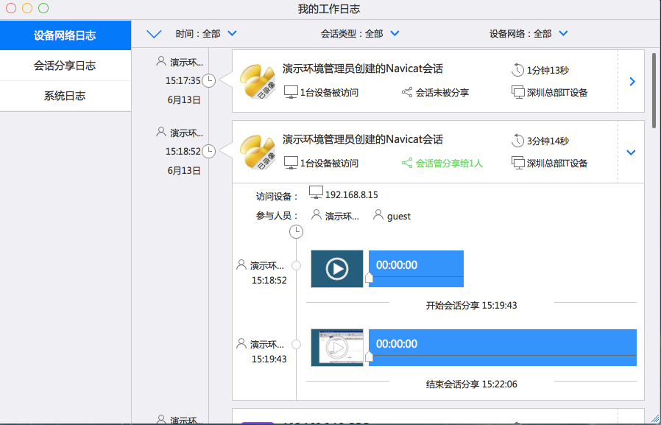

图：操作行为的完整生命周期记录和审计录像

* 事前授权：访问任何设备必须获得客户足够的授权，且系统的密码由客户独自掌握。
* 事中观察：客户可以随时观察或终止当前服务工程师的操作行为，等同于现场陪同。
* 事后录像：所有的操作行为会有完整的生命周期记录和录像，可随时查阅，回溯追责。

# 行云服务应用价值

1. 构建全球远程服务交付体系，增强实施和交付手段

通过云安全平台，凯捷可以大大增强远程交付能力，在更多的项目实施和IT外包服务交付时，可以灵活的将现场实施和远程实施相结合，这不但可以帮助凯捷及其服务的客户大大降低实施过程中现场服务的人力成本，而且，凯捷也能够通过两种互补的交付手段，可以更灵活的调配技术资源，满足更多客户实施交付过程中的个性化需求。

1. 降低人力成本，投入更少的技术资源，覆盖更多客户

基于行云服务所构建的云安全平台，帮助凯捷组织全球技术资源，有效的将中国团队与全球业务网络和技术资源高度融合，形成相互支持的网络化服务能力，实现集中交付、统一管理、提升效率等目标，为其服务交付业务提供更有效的支撑，实现以更少的成本投入，覆盖更多的客户，获得更多的项目利润。

1. 打造高效、安全、合规的服务交付平台，提升企业竞争力

通过云安全平台，可以帮助凯捷为用户提供一个高效、安全、合规的服务交付通道，通过整合的全球技术资源，当企业客户在维护过程中需要获得凯捷的帮助时，可以随时呼叫凯捷在线服务，及时获得凯捷高效、安全、合规的专业化服务。从而帮助凯捷有效的增强了服务的响应能力，保证了服务交付的安全性和合规性，获得了客户更大的信任，提升了企业的竞争力。

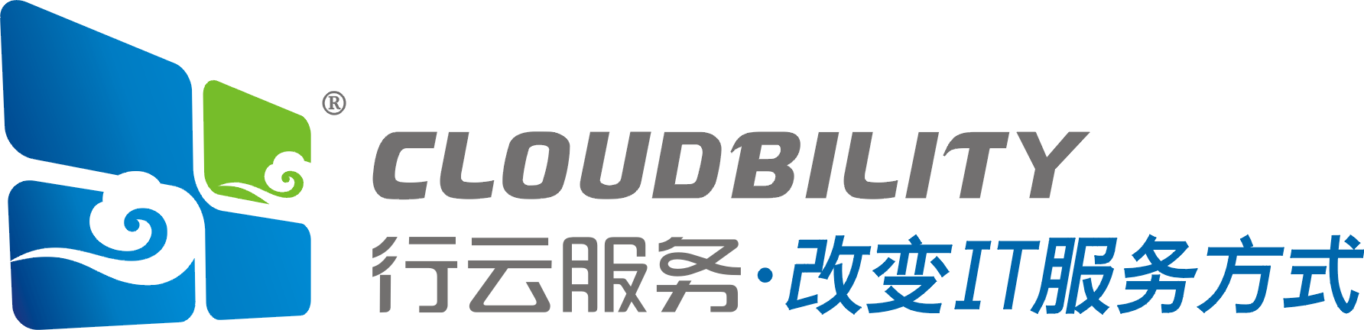

**官方网址：** www.[cloudbility](http://www.cloudbility.com).com

**服务热线：** 40088-25683（CLOUD）

**业务咨询：** [sales@cloudbility.com](mailto:support@cloudbility.com)

**技术支持：** [support@cloudbility.com](mailto:support@cloudbility.com)